**Javeriana 13. Evaluación Saber 5:**

**1.** Marcela, Lucía y Daniela obtuvieron los tres primeros puestos en un concurso de ortografía. Marcela obtuvo 18 puntos, Lucía 23 y Daniela 15. ¿Qué puesto ocupó cada una de ellas?

**A.** Primer puesto: Marcela; Segundo puesto: Lucía; Tercer puesto: Daniela.

**B.** Primer puesto: Daniela; Segundo puesto: Marcela; Tercer puesto: Lucía.

**C.** Primer puesto: Lucía; Segundo puesto: Marcela; Tercer puesto: Daniela.

**D.** Primer puesto: Lucía; Segundo puesto: Daniela; Tercer puesto: Marcela.

**2.** Se quiere armar el sólido que aparece en la figura utilizando dos piezas.

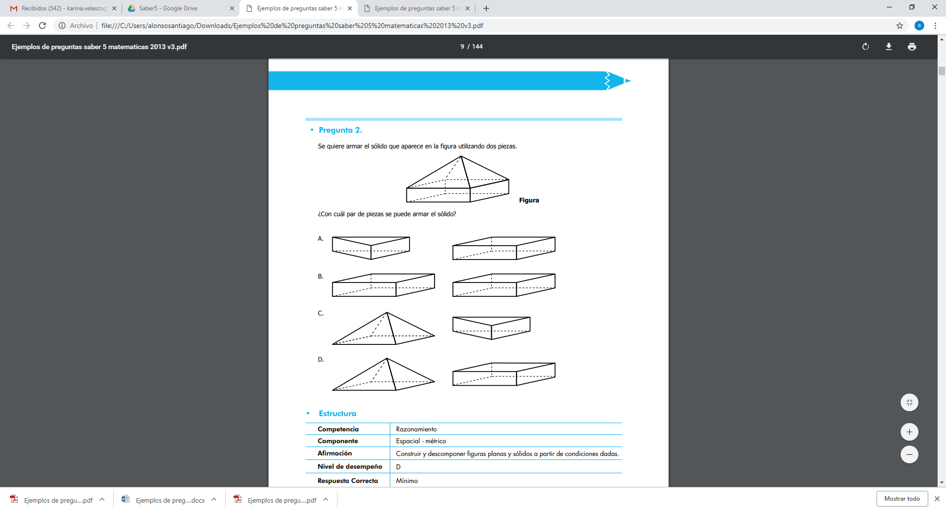

¿Con cuál par de piezas se puede armar el sólido?



**3.** Mariana está ahorrando para comprar un balón que cuesta $15.000, la semana pasada tenía $5.500 y esta semana ahorró $8.000 más.

¿Cuánto dinero le falta para comprar el balón?

**A.** $1.500 **B.** $5.500 **C.** $8.000 **D.** $15.000

**4.** Adela quiere saber cuánta agua cabe en una piscina que tiene la forma y las medidas indicadas en la figura.

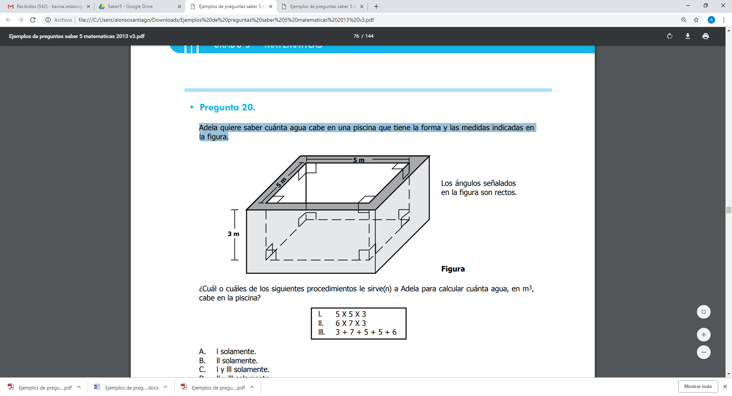

¿Cuál o cuáles de los siguientes procedimientos le sirve(n) a Adela para calcular cuánta agua cabe en la piscina?



**A.** l solamente. **B.** ll solamente. **C.** l y lll solamente. **D.** ll y lll solamente.

**5.** Para elegir los tres colores de su nuevo uniforme, las integrantes de un equipo de porristas realizaron una votación. En la gráfica aparecen los resultados de la votación.

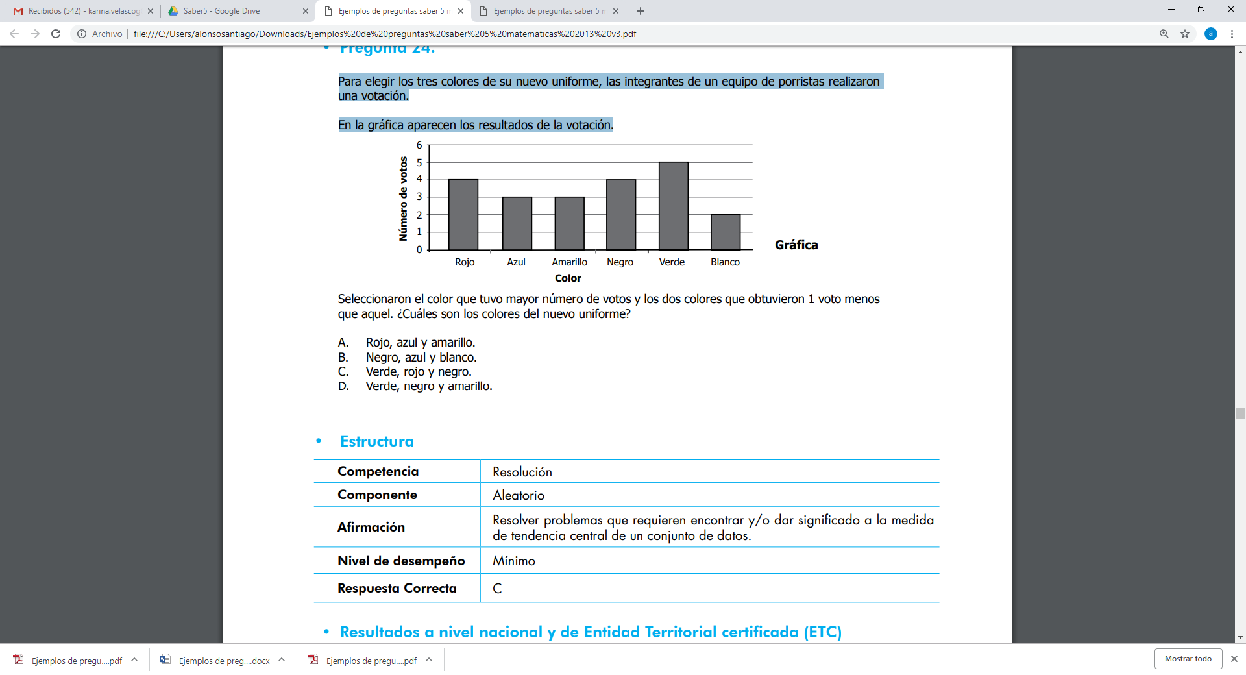

Seleccionaron el color que tuvo mayor número de votos y los dos colores que obtuvieron 1 voto menos que aquel. ¿Cuáles son los colores del nuevo uniforme?

**A.** Rojo, azul y amarillo.

**B.** Negro, azul y blanco.

**C.** Verde, rojo y negro.

**D.** Verde, negro y amarillo.

**6.** En la cuadrícula se dibujó un esfero.

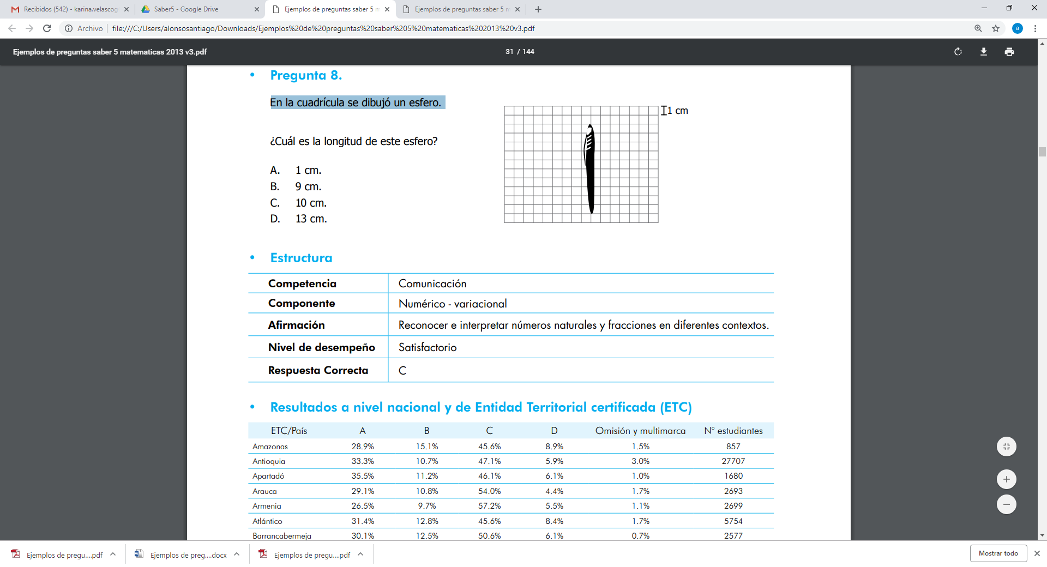

**A.** 1 cm. **B.** 9 cm. **C.** 10 cm. **D.** 13 cm.

**7**. Paula vertió líquido en un recipiente como se muestra en la figura.

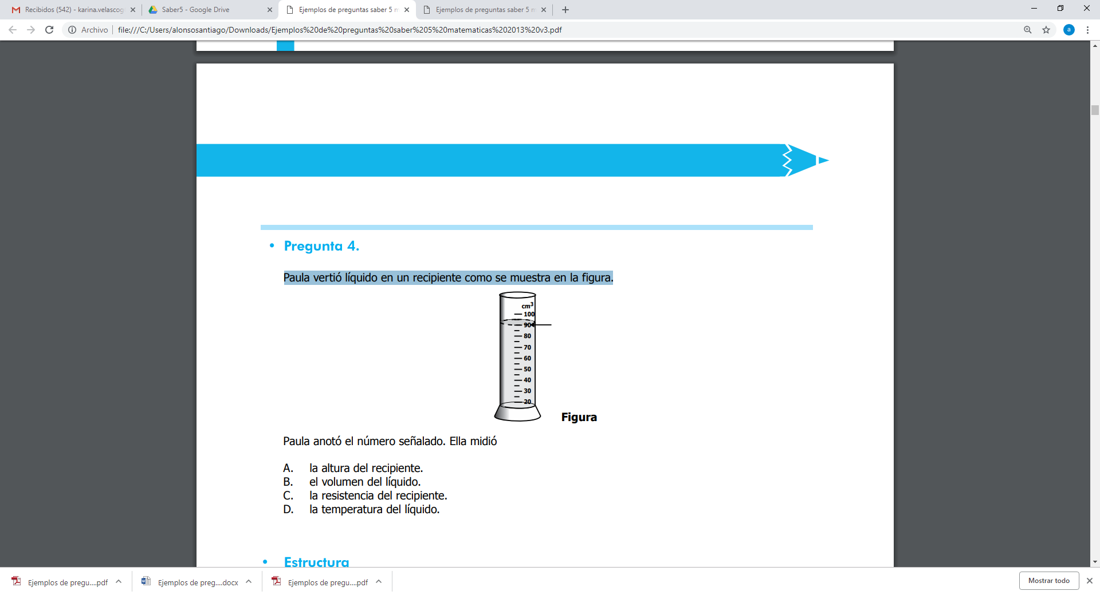

Paula anotó el número señalado. Ella midió

**A.** la altura del recipiente.

**B.** el volumen del líquido.

**C.** la resistencia del recipiente.

**D.** la temperatura del líquido.

**8.** Algunos estudiantes de primaria de un colegio se inscribieron a una actividad cultural. El número de estudiantes inscritos, por grado, se muestra en la gráfica.

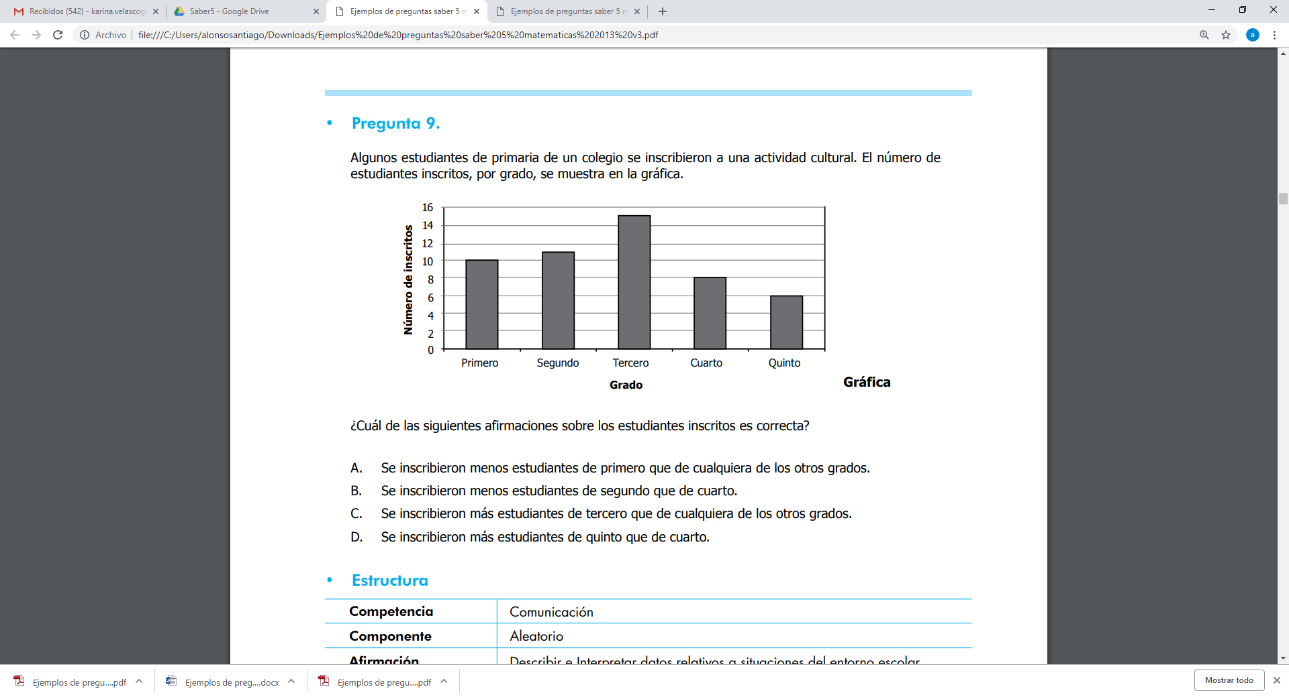

¿Cuál de las siguientes afirmaciones sobre los estudiantes inscritos es correcta?

**A.** Se inscribieron menos estudiantes de primero que de cualquiera de los otros grados.

**B.** Se inscribieron menos estudiantes de segundo que de cuarto.

**C.** Se inscribieron más estudiantes de tercero que de cualquiera de los otros grados.

**D.** Se inscribieron más estudiantes de quinto que de cuarto.

**9.** Víctor, Juliana y Antonio trabajan en una empresa. Víctor lleva 2 años en la empresa, Juliana 11 meses y Antonio 5 años. Cuando se ordenan, teniendo en cuenta el tiempo que llevan trabajando en la empresa, de mayor a menor, se obtiene:

**A.** Víctor - Juliana - Antonio.

**B.** Víctor - Antonio - Juliana.

**C.** Juliana - Antonio - Víctor.

**D.** Antonio - Víctor - Juliana.

**10.** En un papel, Sergio dibujó esta cara.

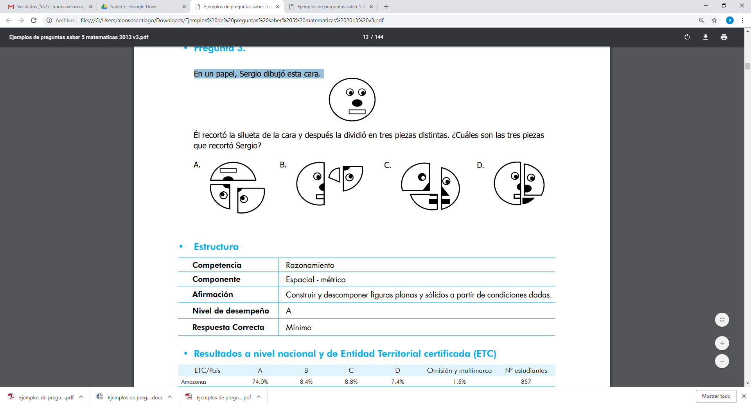

Él recortó la silueta de la cara y después la dividió en tres piezas distintas. ¿Cuáles son las tres piezas que recortó Sergio?



**11.** En una tienda se ofrece la siguiente promoción:

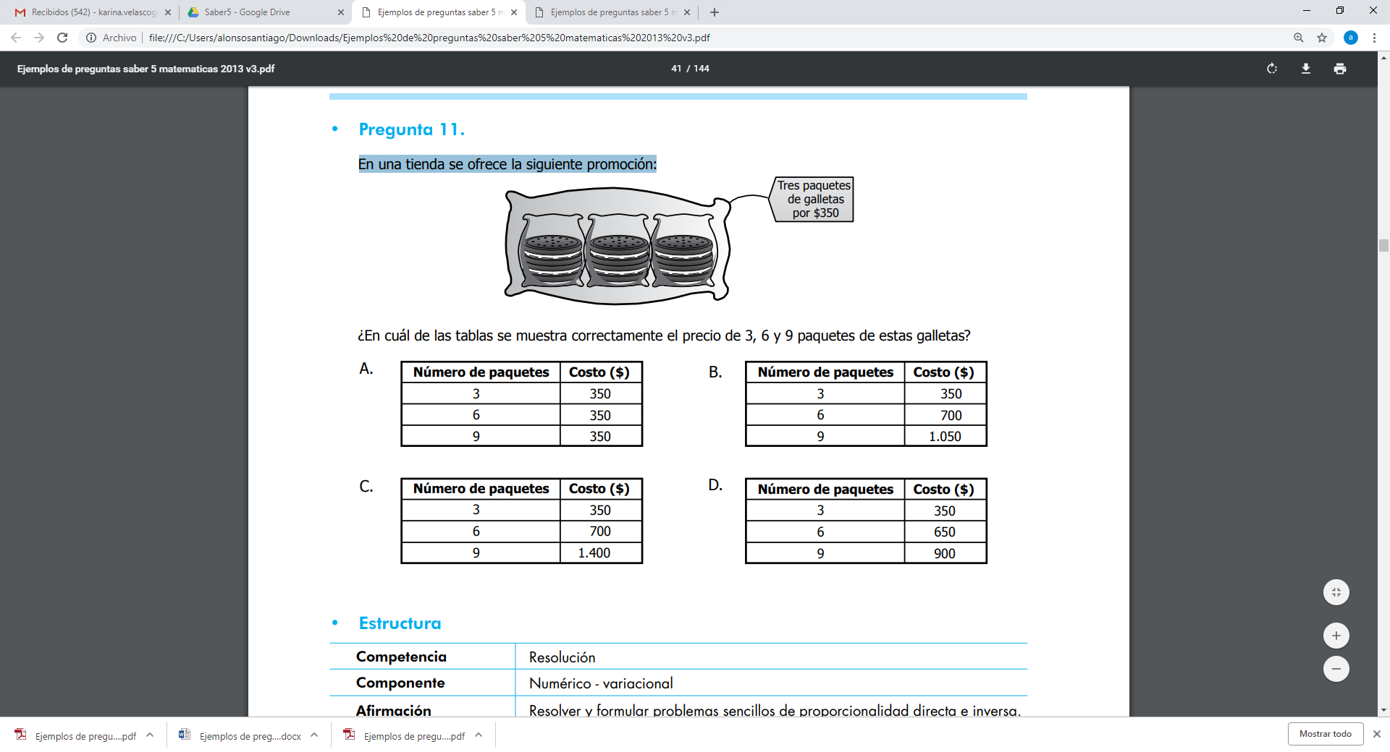

¿En cuál de las tablas se muestra correctamente el precio de 3, 6 y 9 paquetes de estas galletas?



**12.** Observa la secuencia de figuras, no aparece la figura 4.

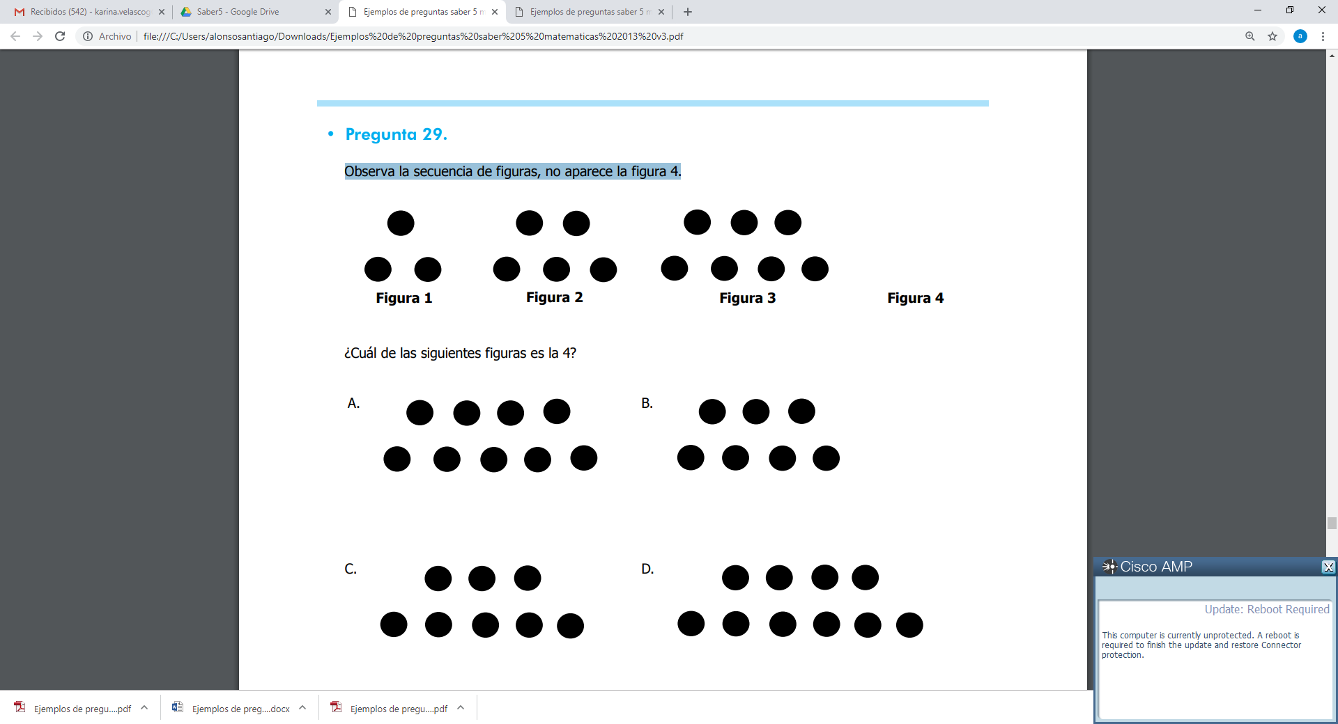

¿Cuál de las siguientes figuras es la 4?



**13.** La profesora de matemáticas está dictándoles a sus estudiantes para que ellos escriban en sus cuadernos. Ella dice: “Cuatro más tres es mayor que dos menos uno”. Los estudiantes deben escribir en sus cuadernos:

**A.** 4 + 3 > 2 – 1 **B.** 4 + 3 + 2 – 1 **C.** 4 + 3 = 2 – 1 **D.** 4 + 3 < 2 – 1

**14.** Pedro va a cambiar el piso de su habitación y para ello necesita determinar sus medidas. ¿Cuál de los siguientes instrumentos es el más adecuado?

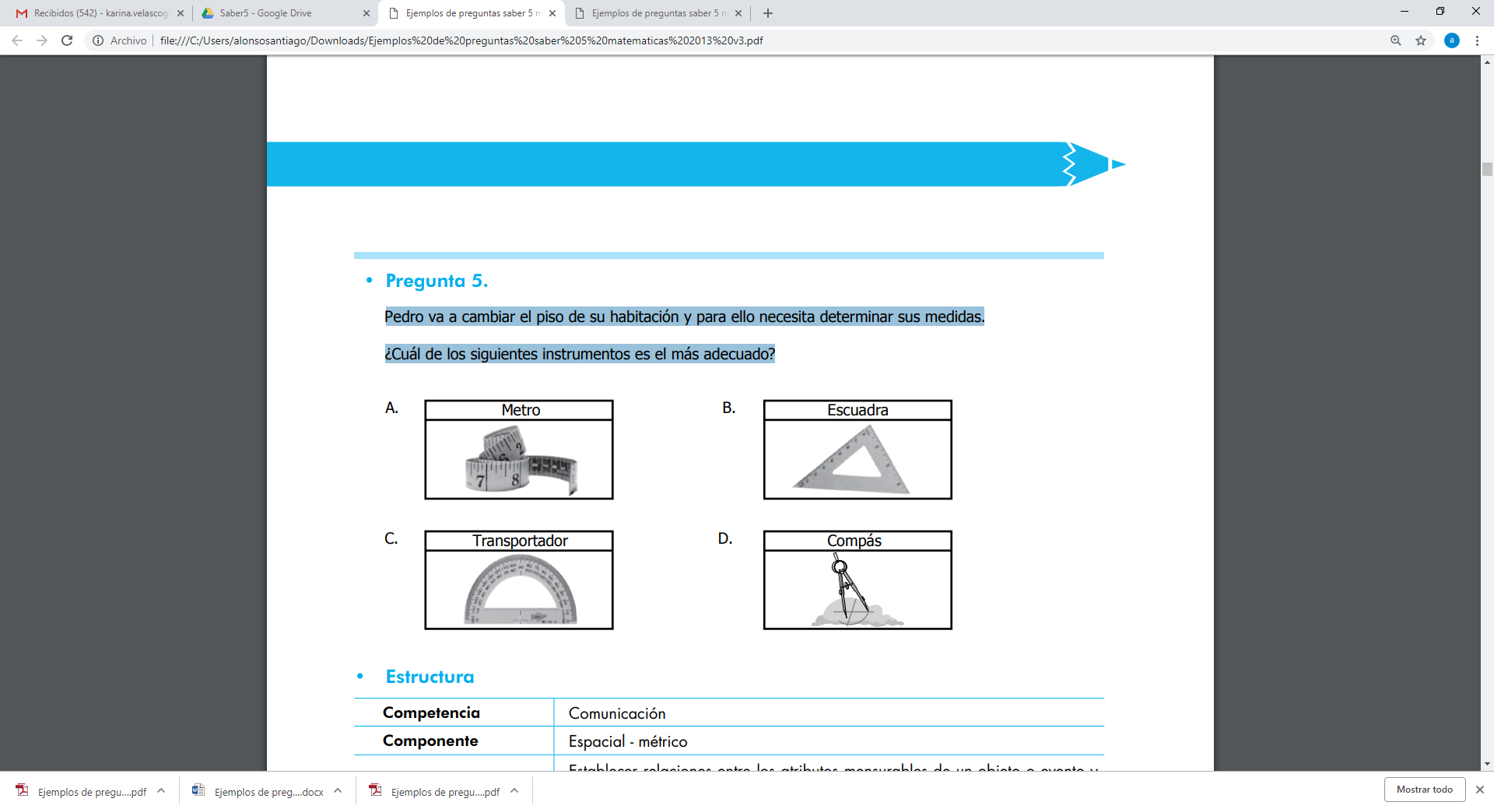

**15.** La gráfica presenta información sobre la actividad preferida por un grupo de estudiantes en la sala de cómputo

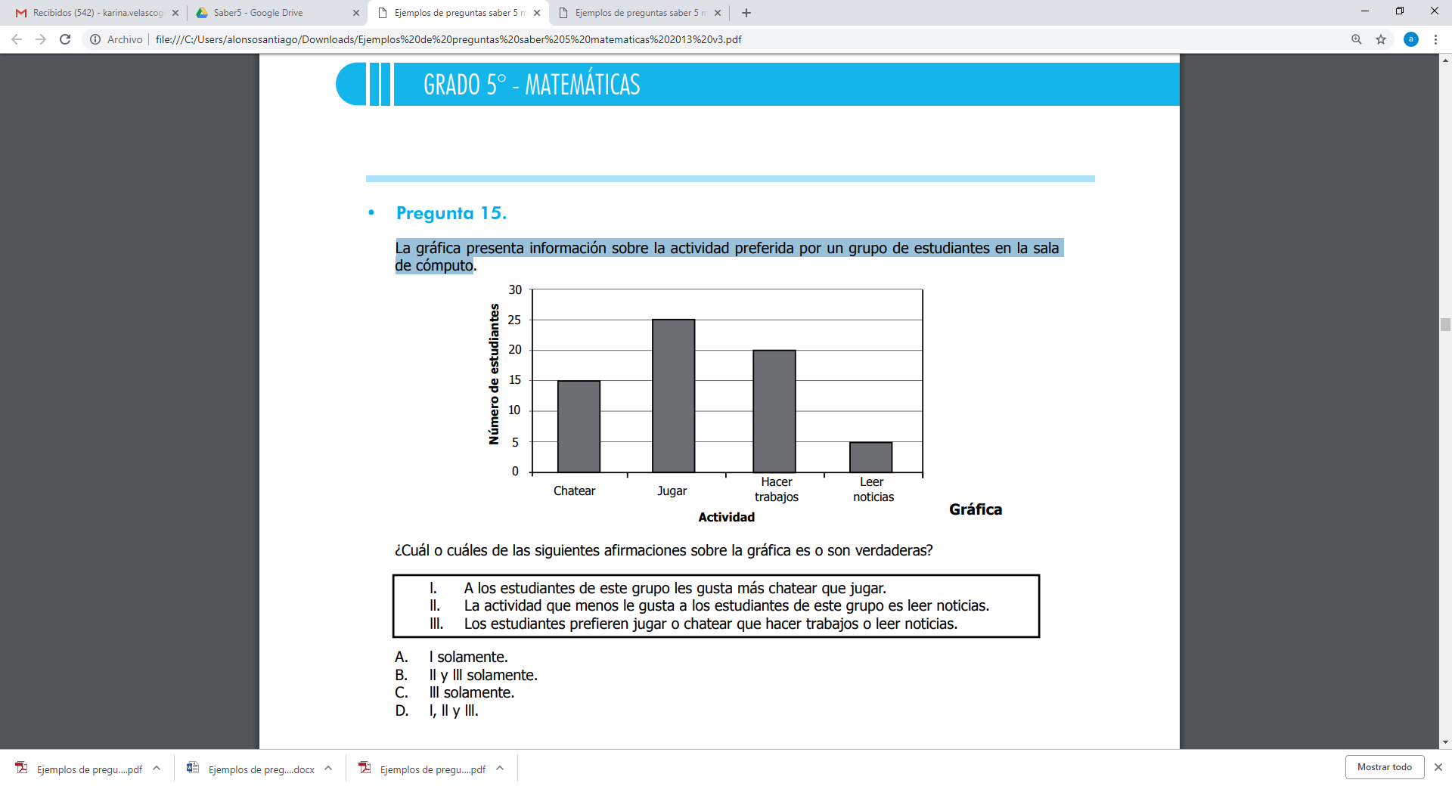

¿Cuál o cuáles de las siguientes afirmaciones sobre la gráfica es o son verdaderas?



**A.** l solamente. **B.** ll y lll solamente. **C.** lll solamente. **D.** l, ll y lll.

**16.** Un profesor de matemáticas está pasando al tablero a algunos estudiantes. Él tiene en cuenta el código (número que ocupa el estudiante en la lista), y sigue una secuencia para llamarlos. Ya han pasado los estudiantes cuyos códigos son 1, 4, 7, 10, 13, en ese orden. El séptimo estudiante que pasará al tablero tiene el código:

**A.** 6 **B.** 14 **C.** 19 **D.** 27

**17.** Mónica quiere construir un cilindro como el de la figura, utilizando un molde.

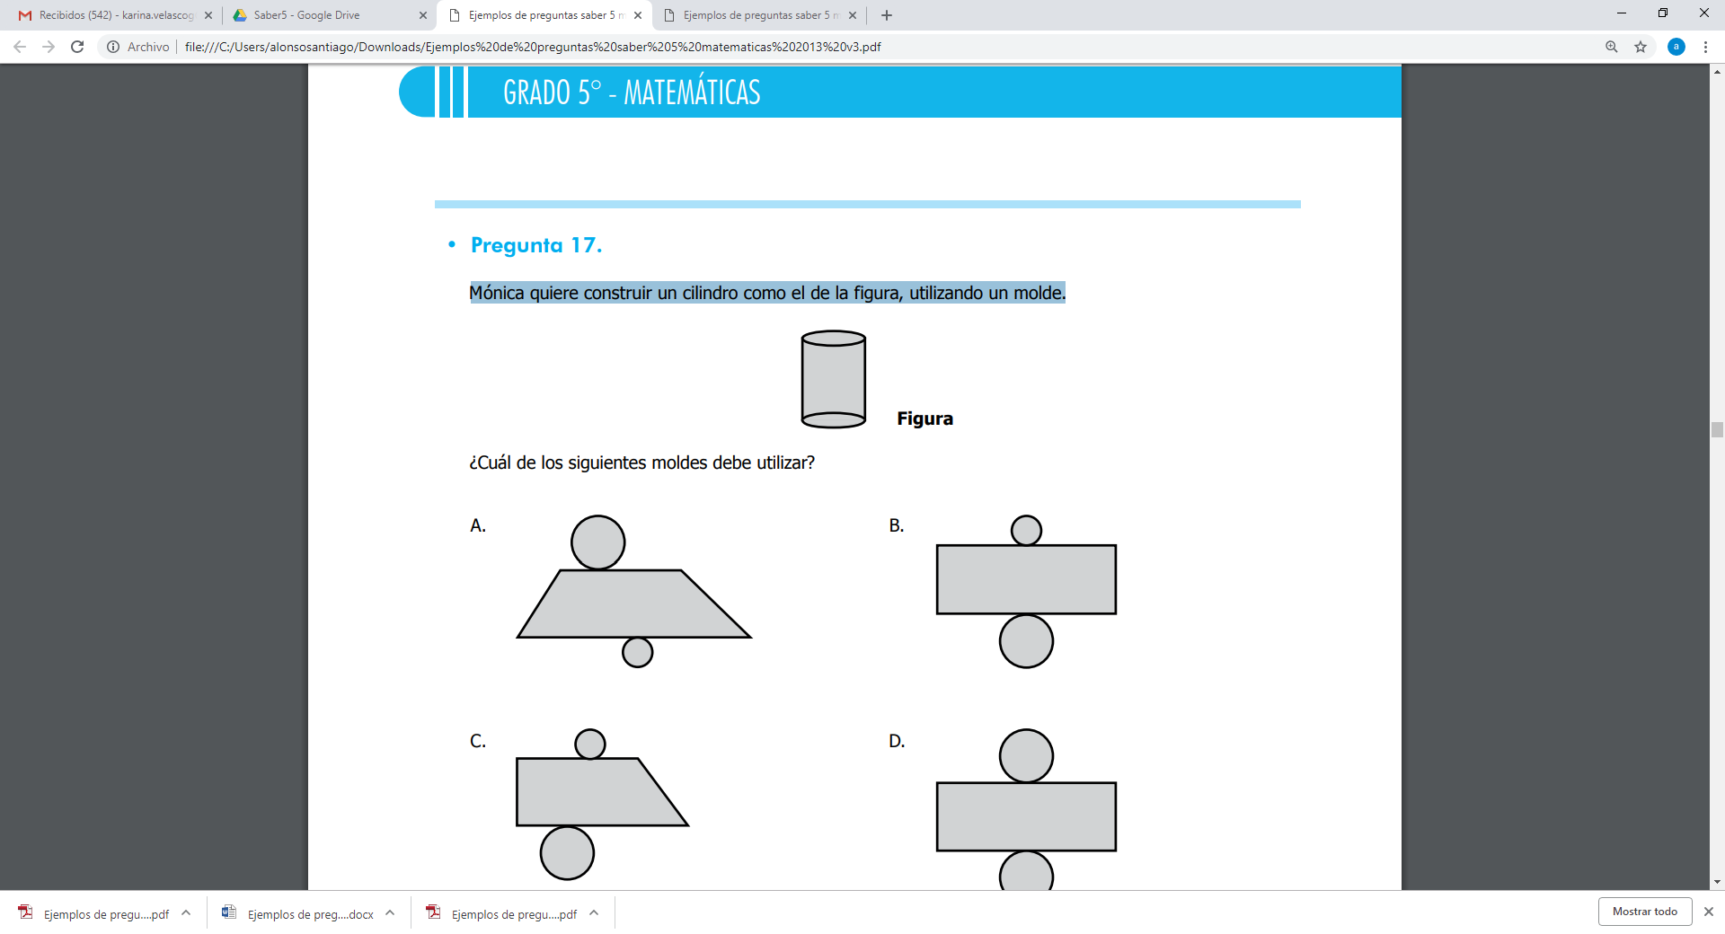

¿Cuál de los siguientes moldes debe utilizar?

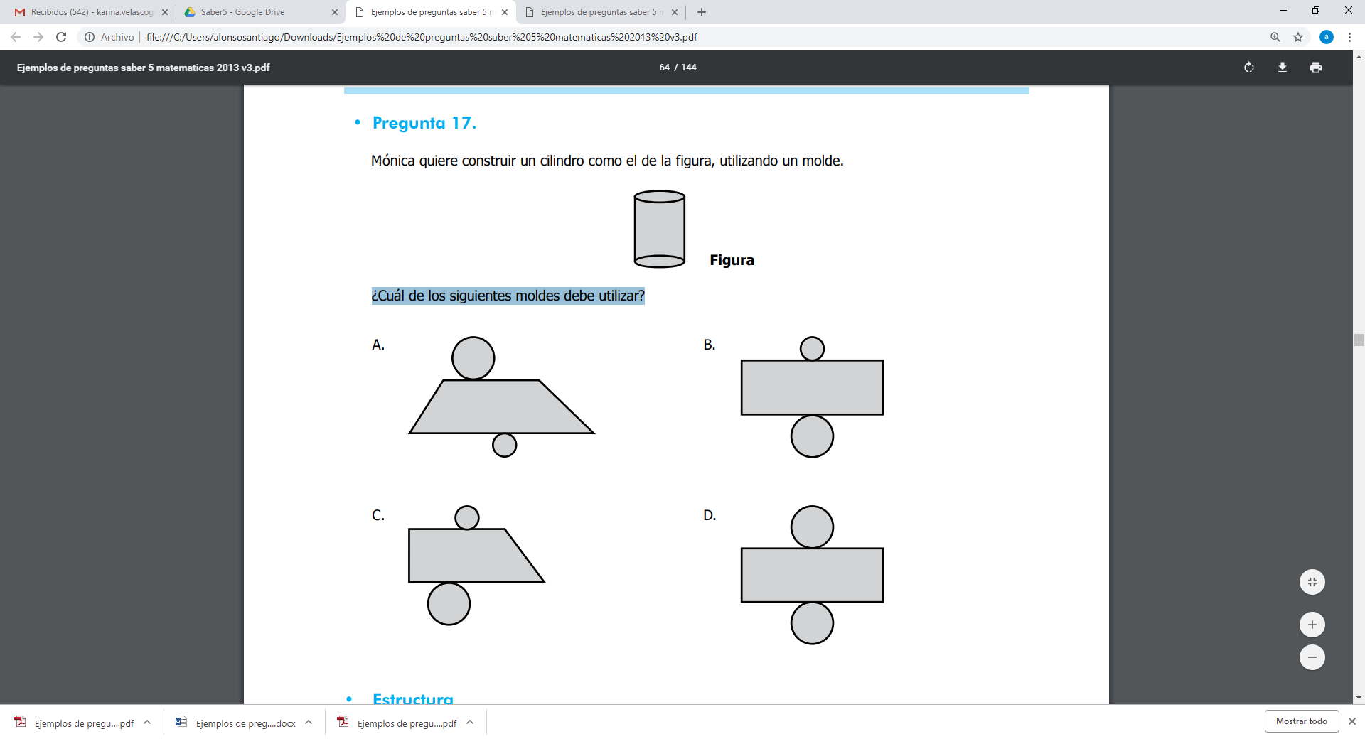

**18.** Fernando tiene hoy $25.000. Ayer tenía $13.000 menos de lo que tiene hoy. ¿Cuánto dinero tenía Fernando ayer?

**A.** $12.000 **B**. $13.000 **C.** $26.000 **D.** $38.000

**19.** Los asistentes a una fiesta se organizaron en 8 mesas y en cada una se ubicaron 6. ¿Con cuál de las siguientes operaciones se puede calcular el número de personas que asistió a la fiesta?

**A.** 8 + 6 **B.** 8 x 6 **C.** 8 – 6 **D.** 8 ÷ 6

**20.** Enrique y Susana son hermanos. La estatura de Enrique es 1,85 m y la de Susana 1,23 m

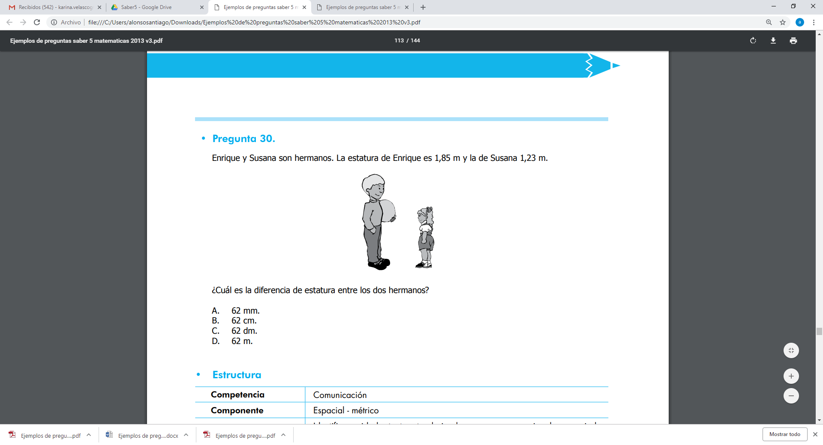

¿Cuál es la diferencia de estatura entre los dos hermanos?

**A.** 62 mm. **B.** 62 cm. **C.** 62 dm. **D.** 62 m.

**21.** Jorge, Daniel, Valeria y Mónica coleccionan láminas. La siguiente gráfica representa la cantidad de láminas que tiene cada uno.

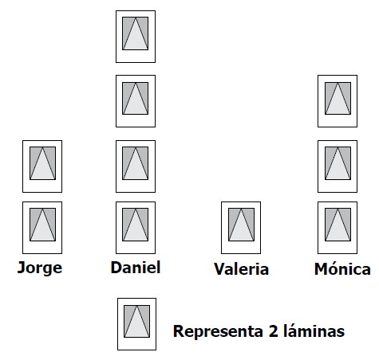

¿Cuál de las siguientes tablas representa la información de la gráfica?

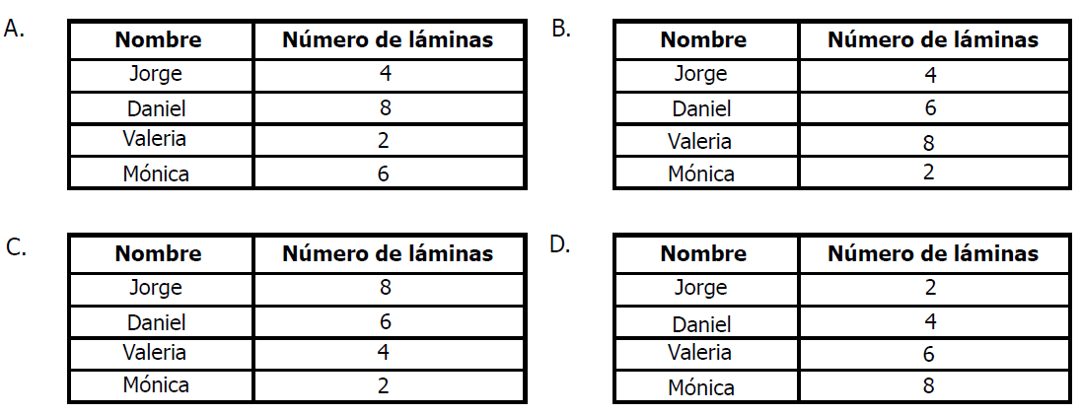

**22.** Observa la siguiente secuencia incompleta de figuras formadas con palillos.

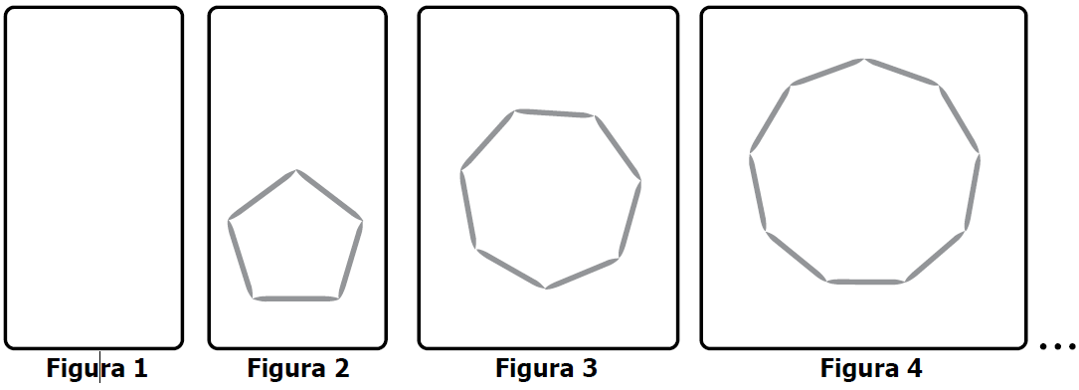

Manteniendo la secuencia, ¿cuántos palillos se necesitan para formar la figura 1?

**A.** 1 **B.** 3 **C.** 5 **D.** 7

**23.** Un polígono es cóncavo si se puede dibujar alguna recta que corte al polígono en más de dos puntos. Observa en la figura un ejemplo de polígono cóncavo.

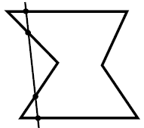

¿Cuál de los siguientes polígonos es cóncavo también?

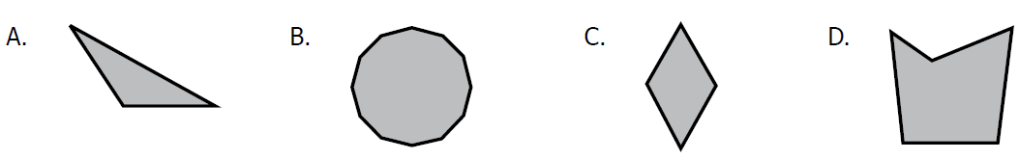

**24.** Mauricio compró una chocolatina de 100 g para compartir con sus compañeros. Primero partió la chocolatina en dos partes iguales, y volvió a partir cada una de ellas en dos partes iguales.

En la siguiente tabla, Mauricio está anotando el número de partes en que quedó dividida la chocolatina y la cantidad de gramos de cada una de las partes.

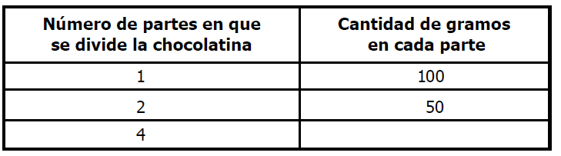

¿Cuál de los siguientes números completa la tabla de Mauricio?

**A.** 25

**B.** 50

**C.** 100

**D.** 400

**25.** En un almacén se vendieron 50 bicicletas.

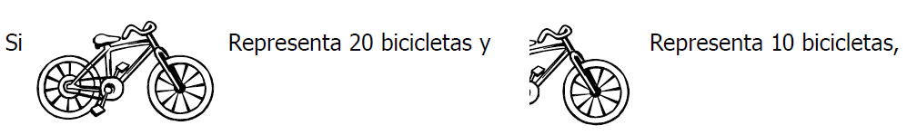

¿En cuál de los siguientes conjuntos de figuras se representan las 50 bicicletas vendidas?

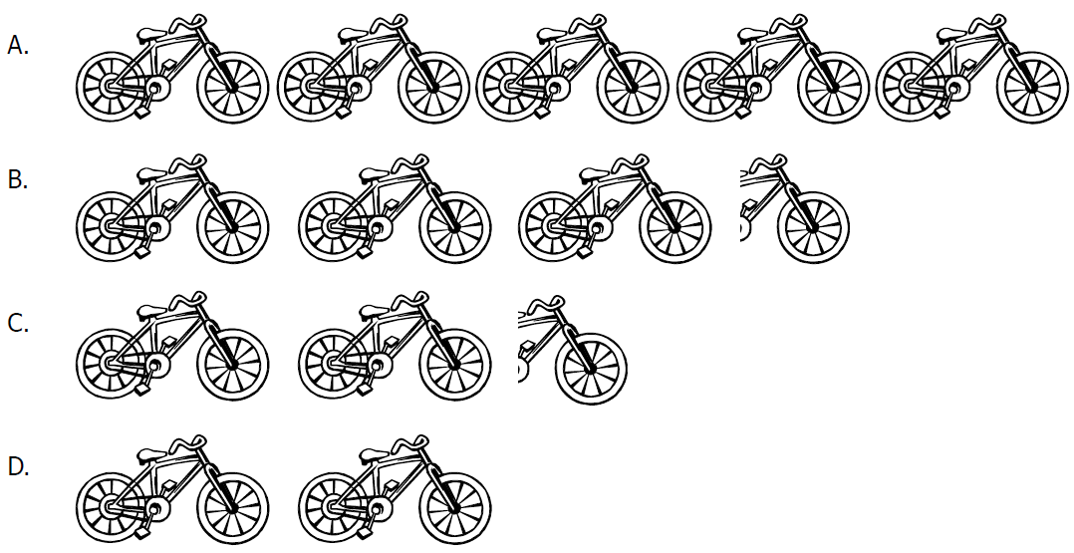

**26.** En clase de Geometría, Omar tomó y anotó algunas medidas, pero olvidó escribir a qué correspondía cada una. Las medidas que tomó Omar fueron:

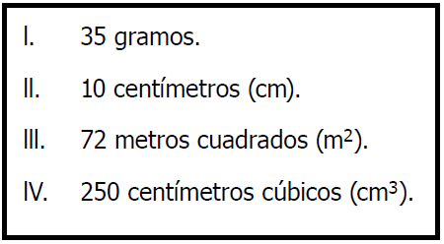

¿Cuál de las medidas corresponde al área del piso del salón?

**A.** l **B**. ll **C.** lll **D.** lV

**27.** La siguiente ilustración muestra información sobre las preferencias musicales de un grupo de 1.000 jóvenes.

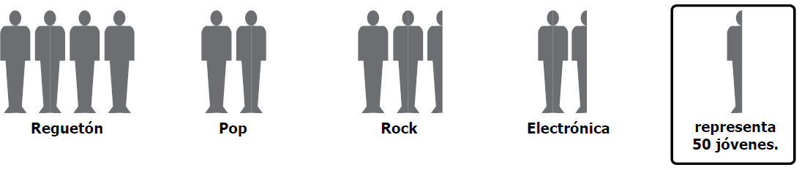

¿Cuántos jóvenes prefieren la música rock?

**A.** 150 **B.** 200 **C.** 250 **D.** 400

**28.** El 2 y el 9 de marzo del año 1998 fueron lunes. ¿Cuál de las siguientes fechas del mes de marzo de 1998 **NO** fue un lunes?

**A.** 16 **B.** 21 **C.** 23 **D.** 30

**29.** Hugo tiene 36 canicas. Él las organizó varias veces formando filas y columnas con la misma cantidad de canicas cada una, sin que le sobrara o faltara alguna.

¿Cuál de las siguientes figuras **NO** corresponde a una de las maneras en que Hugo organizó las canicas?

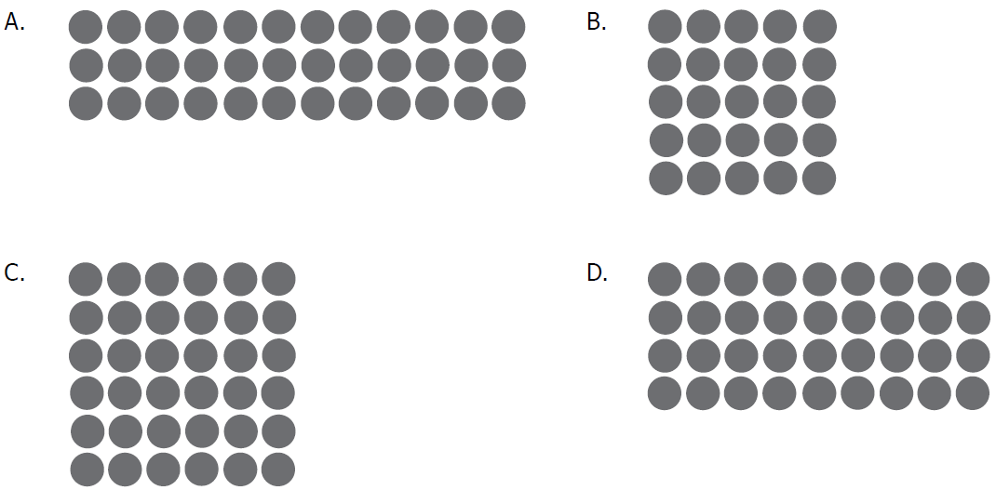

**30.** Una profesora organizó 6 grupos de 7 estudiantes para realizar una actividad recreativa. ¿Con cuál de las siguientes operaciones se puede determinar cuántos estudiantes participaron en la actividad?

**A.** 7 + 7 + 7 + 7 + 7 + 7

**B.** 1 + 2 + 3 + 4 + 5 + 6

**C.** 6 + 6 + 6 + 6 + 6 + 6

**D.** 1 + 2 + 3 + 4 + 5 + 6 + 7

**31.** Wilmar compró paletas para sus amigos y pagó $4.050. Cada paleta le costó $450. ¿Cuántas paletas compró?

**A.** 9

**B.** 10

**C.** 11

**D.** 12

**32.** Mónica pagó $50.000 con 25 billetes, todos del mismo valor. ¿Cuál era el valor de cada uno de los billetes?

**A.** $1.000

**B.** $2.000

**C.** $5.000

**D.** $10.000